High Availability

High Availability (HA) là gì?​
- Định nghĩa: HA là tính năng dự phòng giúp mạng lưới của bạn không bị gián đoạn (giảm thiểu downtime) khi thiết bị FortiGate gặp sự cố.
- Tầm quan trọng: Trong mạng lưới, FortiGate là một điểm lỗi đơn lẻ (Single Point of Failure). Nếu nó hỏng (mất điện, lỗi vật lý, tấn công), mọi hoạt động kinh doanh, truy cập mạng sẽ dừng lại, gây thiệt hại lớn.
- Giải pháp: Cấu hình HA là ghép nhiều thiết bị FortiGate (từ 2 đến 4 thiết bị) thành một cụm (Cluster). Khi một thiết bị lỗi, các thiết bị còn lại sẽ tự động tiếp quản (Failover) việc xử lý lưu lượng, đảm bảo hệ thống luôn hoạt động.

2. Điều kiện cần để cấu hình HA​
Để cấu hình HA thành công, các thiết bị FortiGate phải đáp ứng các yêu cầu sau:
- Đồng bộ Thiết bị:
  - Phải cùng dòng phần cứng (Model) và cùng phiên bản hệ điều hành FortiOS.
  - Phải có đầy đủ License cho tất cả các thiết bị trong cụm.
- Kết nối Dự phòng (Cáp mạng):
  - Mạng phải được thiết kế sao cho đường truyền vật lý vẫn hoạt động và có thể chuyển hướng lưu lượng đến thiết bị dự phòng khi thiết bị chính lỗi.
- Cổng Heartbeat (Nhịp tim):
  - Phải có ít nhất một cổng vật lý được sử dụng để kết nối các thiết bị HA lại với nhau. Cổng này dùng để gửi/nhận thông tin đồng bộ cấu hình và tín hiệu "tôi còn sống" (Heartbeat).
  - Cổng Heartbeat không được gán địa chỉ IP (tĩnh, DHCP, hay PPPoE).
  - Lưu ý kết nối:
    - Active-Passive: Có thể kết nối trực tiếp hai thiết bị bằng cáp chéo.
    - Active-Active (hoặc > 2 thiết bị): Phải kết nối thông qua một Switch Layer 2.

3. Hướng dẫn cấu hình HA

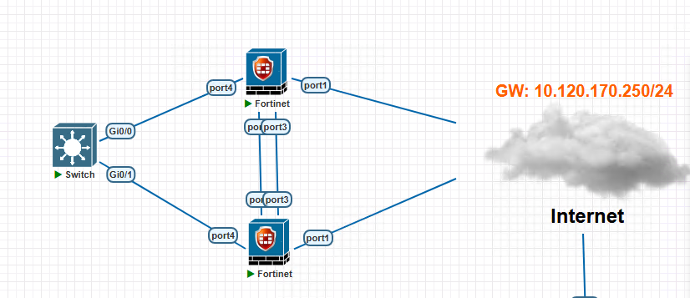

Active - Passive (Chủ động - Thụ động)​
- Hoạt động:
  - Chỉ có một thiết bị (gọi là Primary hoặc Master) hoạt động và xử lý toàn bộ lưu lượng mạng.
  - Thiết bị còn lại (gọi là Secondary hoặc Slave) ở chế độ chờ, nhận đồng bộ cấu hình, và không xử lý lưu lượng.
- Chuyển đổi: Khi Primary lỗi, Secondary sẽ nhanh chóng trở thành Primary và tiếp quản.
Vào System > HA
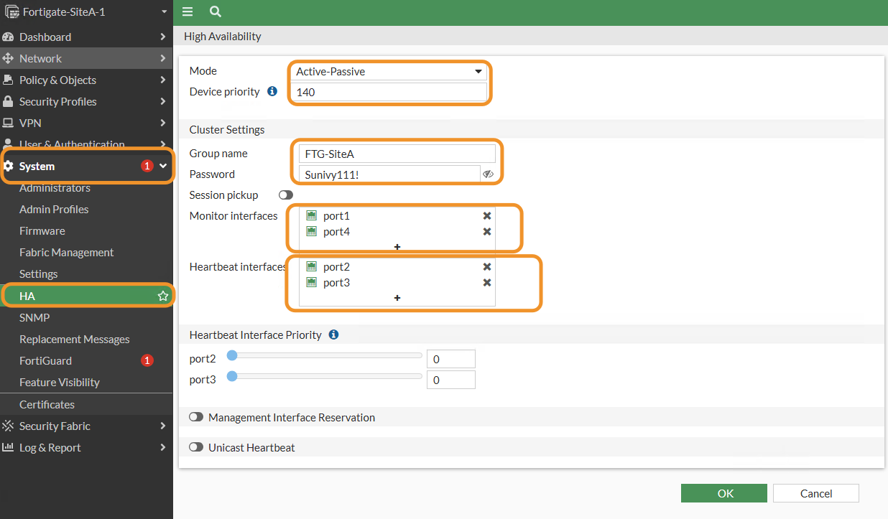
lam tuong tu siteA-2 nhung chinh priority mac dinh de lam secondary
Sau đó kiểm tra
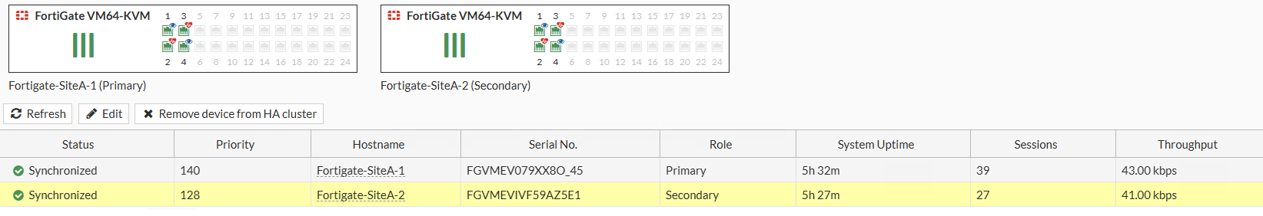
buoc 4 kiem tra
Khi ngat ket noi site A thfi site B lee primary
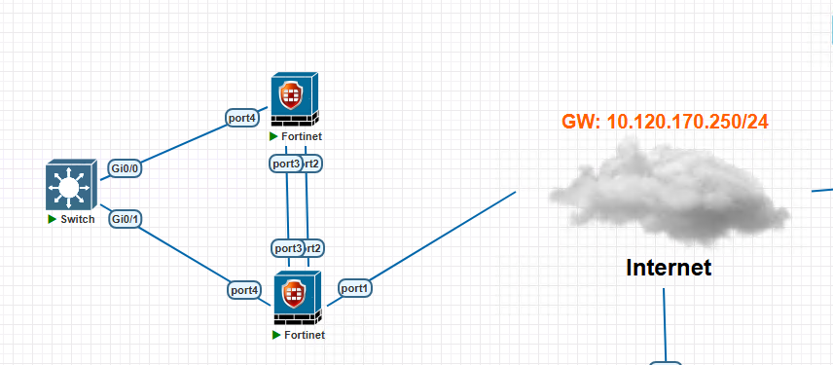
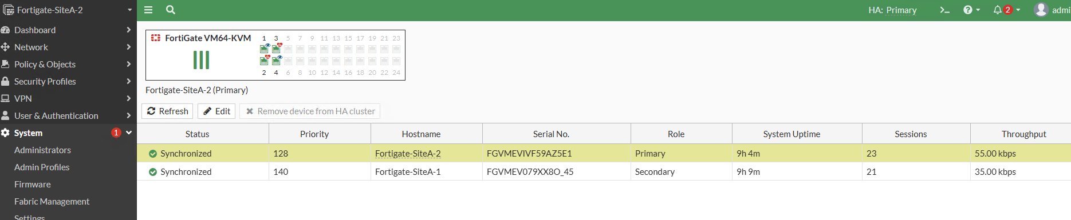

Active - Active (Chủ động - Chủ động)​
- Hoạt động:
  - Tất cả các thiết bị trong cụm (Primary và Secondary) đều xử lý lưu lượng mạng đồng thời.
  - Primary có nhiệm vụ cân bằng tải (Load Balancing) và phân phối lưu lượng giữa các thành viên.
- Ưu điểm: Tận dụng được sức mạnh của tất cả các thiết bị.
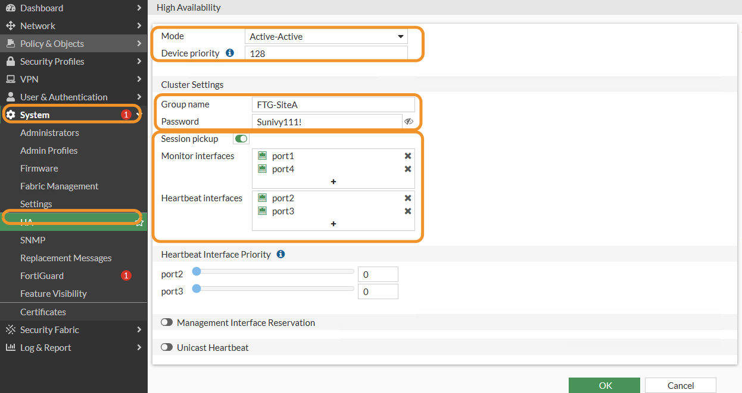
lam tuong tu voi SiteA-2
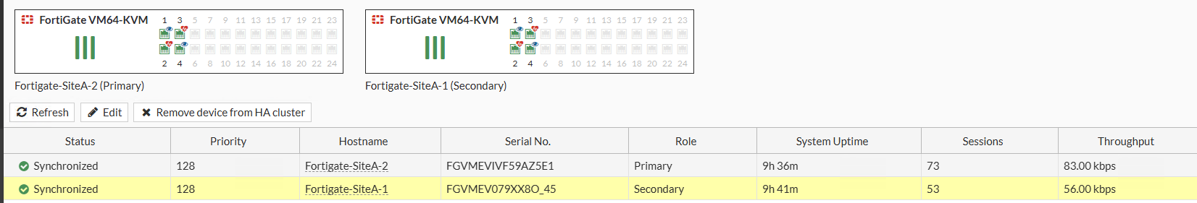
sau do t ngat ket noi 1 day
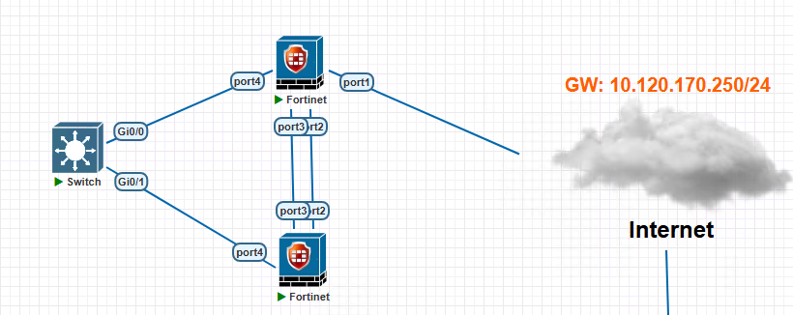
va kiem tra
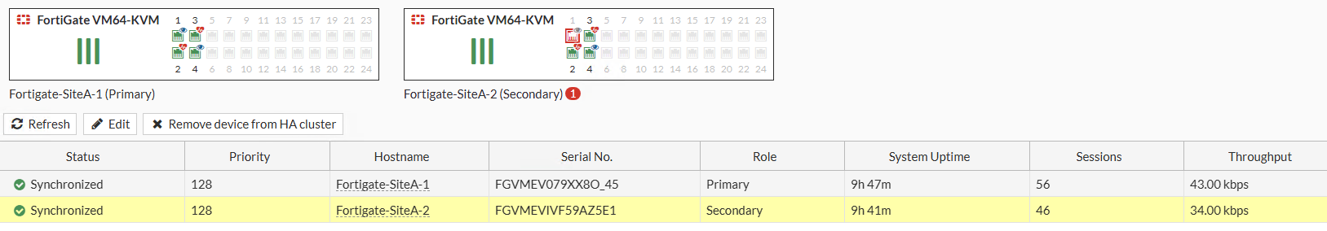
lap tuc chuyen primary qua siteA-1

VRRP : Virtual Router Redundancy Protocol (VRRP) là một giao thức dùng để tạo gateway dự phòng cho mạng LAN. Nó cho phép nhiều router hoặc firewall chia sẻ cùng một địa chỉ IP ảo (Virtual IP) để tránh mất kết nối khi thiết bị chính bị lỗi
Sơ đồ bên dưới : IP WAN 2 Fortigate : 10.120.170.235/24 , 110.120.170.236/24, Virtual IP : 10.120.170.230/24
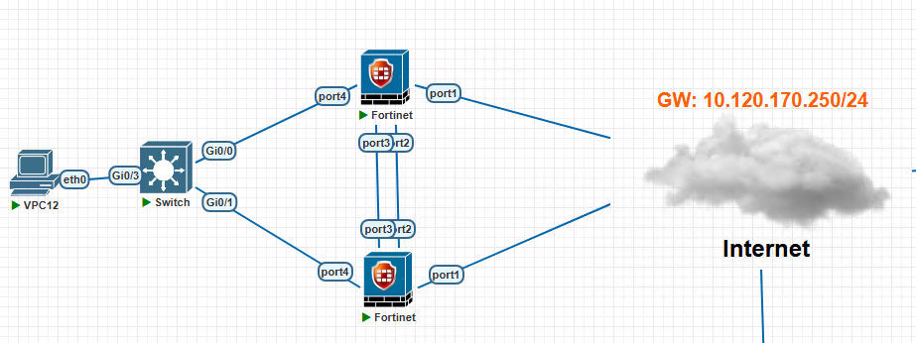
Config SiteA-1
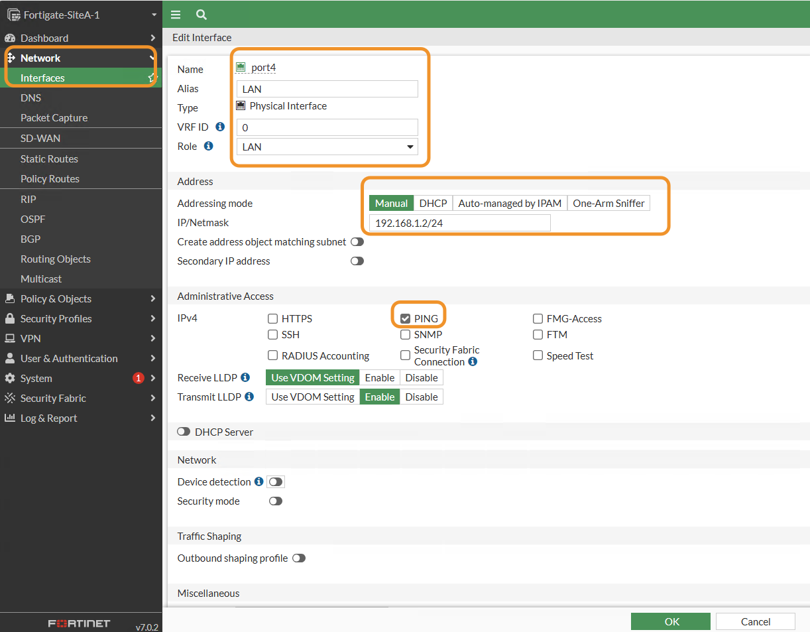
Config A-2
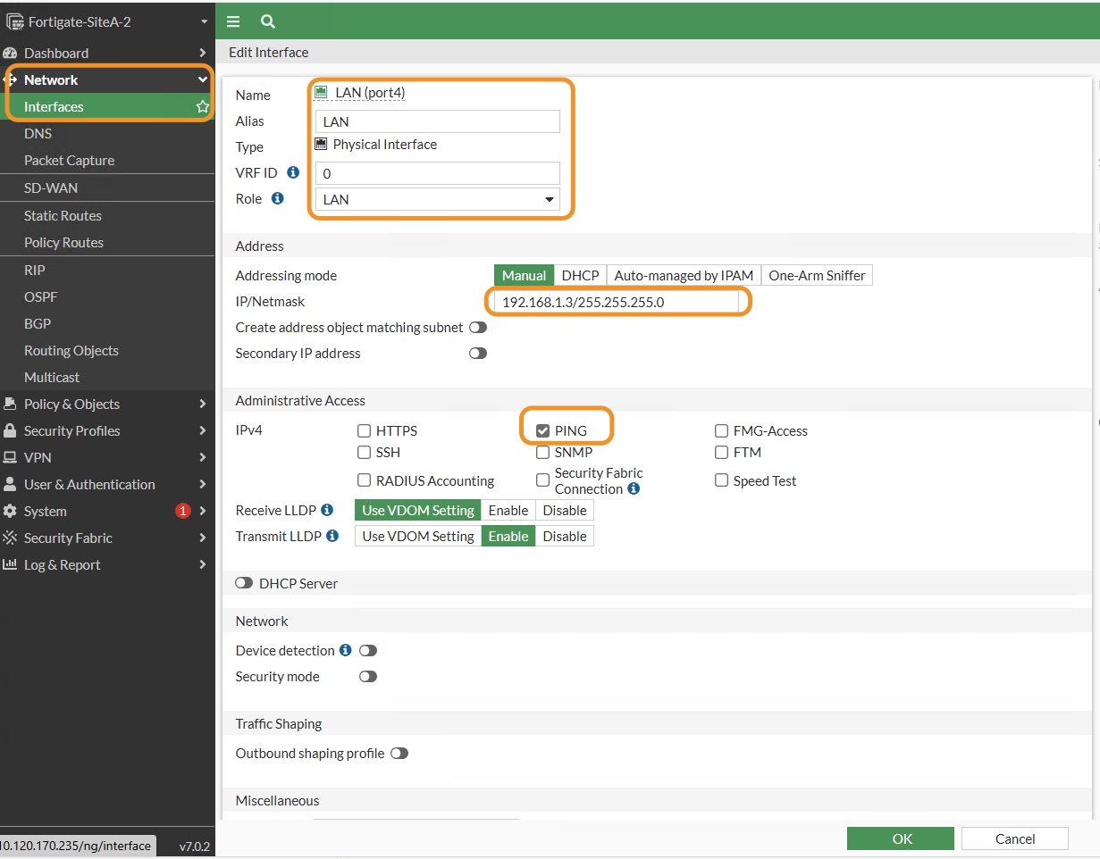
Sau đó vào terminal A-1
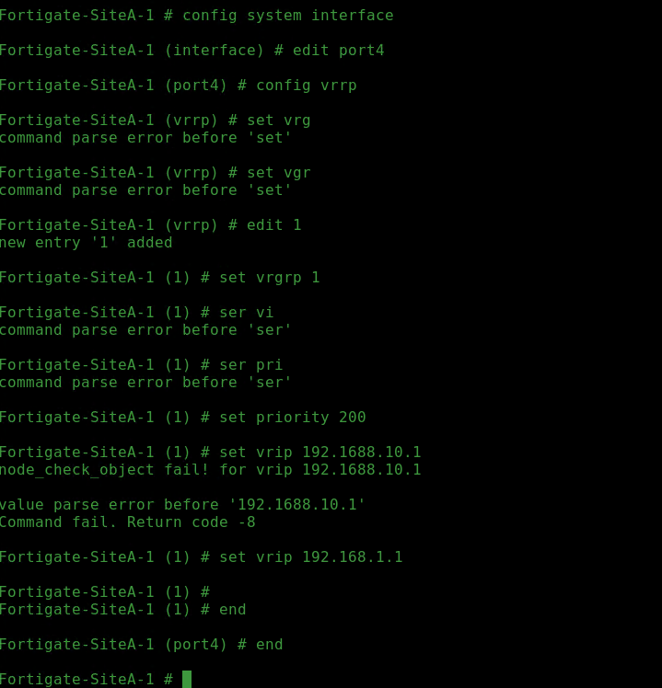
lam tuong tu voi A-2 nhung set priority nho hon :
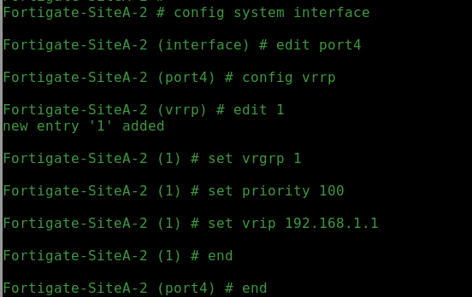

Check config
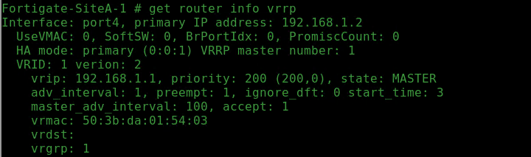
thi cai con lai o trang thai backup

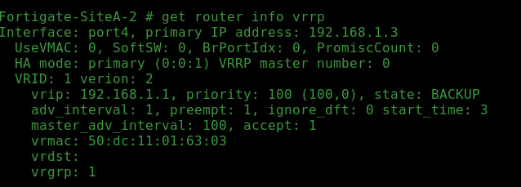
ping check
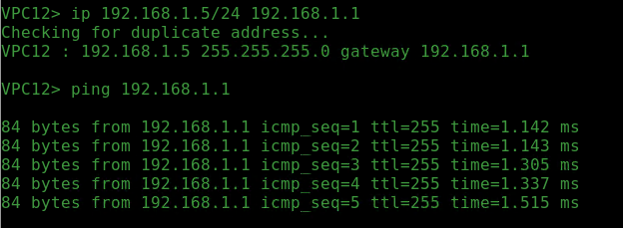
sau do tat FGT1
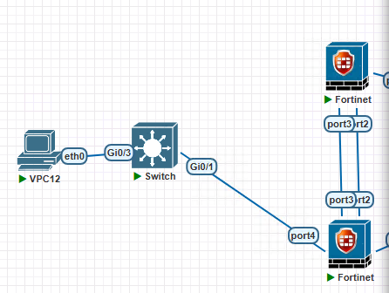
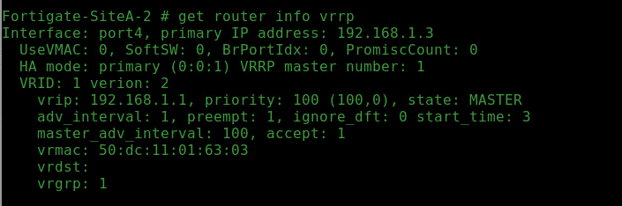
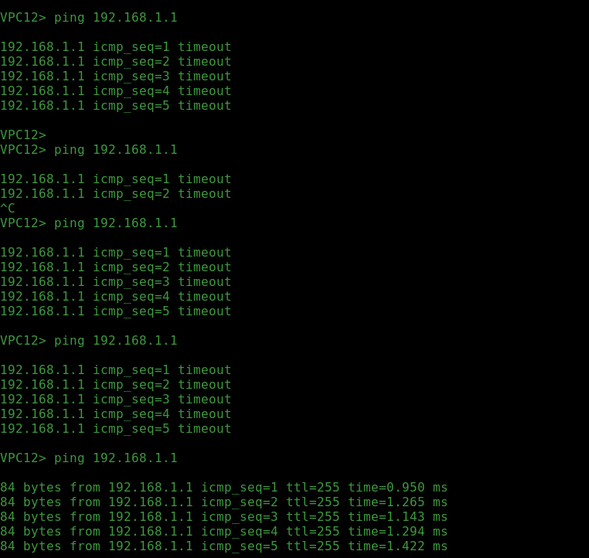
done

